Лабораторная работа

Тема: Работа с объектами

**Задача 1**. Написать скрипт, который выводит информацию из объекта на экран. Изменить значения свойств объекта и снова вывести их на экран.

<html>

<head>

<title>Обьекты</title>

<script type="text/javascript">

// Создание объекта через блок инициализации.

var instance = { propertyA: 222, propertyB: 444 };

// Вывод значений свойств.

document.write("<p>instance.propertyA = " + instance.propertyA);

document.write("<p>instance.propertyB = " + instance.propertyB);

document.write("<hr/>");

// Присвоение новых значений свойствам.

instance.propertyA = 333; // 1 способ.

instance["propertyB"] = 555; // 2 способ.

// Вывод значений свойств.

document.write("<p>instance.propertyA = " + instance.propertyA);

document.write("<p>instance.propertyB = " + instance.propertyB);

document.write("<hr/>");

document.write("<p>instance = " + instance);

</script>

</head>

<body>

</body>

</html>

**Задача 2.**  Написать скрипт, который создает новый объект и присваивает ему значения координат х и у. Для объекта создать метод, который выводит координаты на экран браузера.

*Помимо создания объекта через блок инициализации, можно реализовать создание через специально предусмотренный конструктор Object(). Конструктор не принимает никаких параметров, а перед ним обязательно должно указываться ключевое слово new. Свойства объекта будут создаваться автоматически при первом обращении по имени будущего свойства и присвоения ему значения.*

<html>

<head>

<title>Конструктор Object()</title>

<script type="text/javascript">

// Создаем обьект с именем point.

var point = new Object();

// Обращение к свойству x обьекта point.

// Если свойство отсутствует то оно создается автоматически и ему присваивается значение.

point.x = 10;

// Создаем свойство y и присваиваем ему значение.

point.y = 15;

// Добавляем к объекту метод.

point.f = function () {

document.write("<p>x = " + point.x + "<p>y = " + point.y);

};

point.f();

</script>

</head>

<body>

</body>

</html>

**Задача 3.**  Модифицировать программу представленную ниже и добавить в объект person новое свойство skill со значением JavaScript. Вывести на экран это свойство.

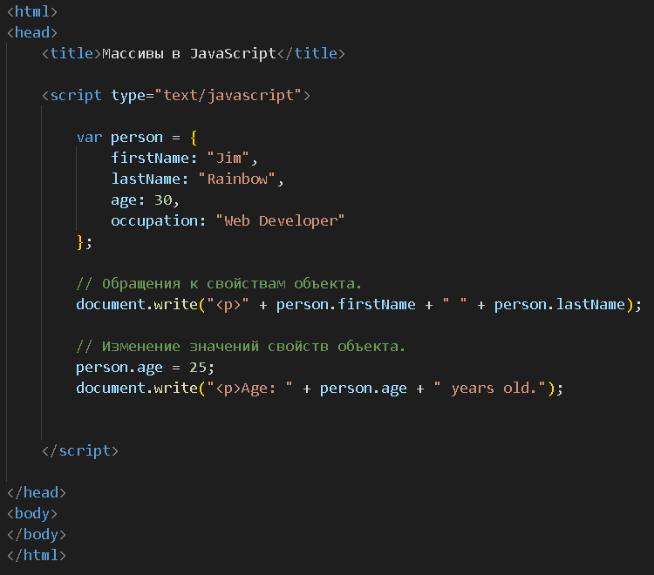

**Задача 4.**  Создать скрипт в котором есть объект с вложенным объектом occupation. Добавить к этому объекту еще один вложенный объект occupation1. Вывести на экран все вложенные объекты.

occupation1: {

company: "Microsoft",

position: "Web Developer"

}

*В объекты можно вкладывать другие объекты, для этого необходимо в качестве содержимого свойства поместить описание еще одного объекта. При обращении к свойствам вложенных объектов необходимо полностью указывать путь, например: human.ocupation.company - обращаемся к свойству company объекта ocupation, который вложен в объект human*

<html>

<head>

<title>Вложенные обьекты</title>

<script type="text/javascript">

var human = {

firstName: "Alex",

secondName: "Jazun",

age: 27,

// Вложенный обьект.

occupation: {

company: "ZIEIT",

position: "Teacher"

}

};

document.write("<p>First name: " + human.firstName);

document.write("<p>Second name: " + human.secondName);

document.write("<p>Age: " + human.age + " years old");

// Обращение к вложенному объекту.

document.write("<p>Company: " + human.occupation.company);

document.write("<p>Position: " + human.occupation.position);

</script>

</head>

<body>

</body>

</html>

**Задача 5.**  Создать вложенный объект с помощью конструктора Object()

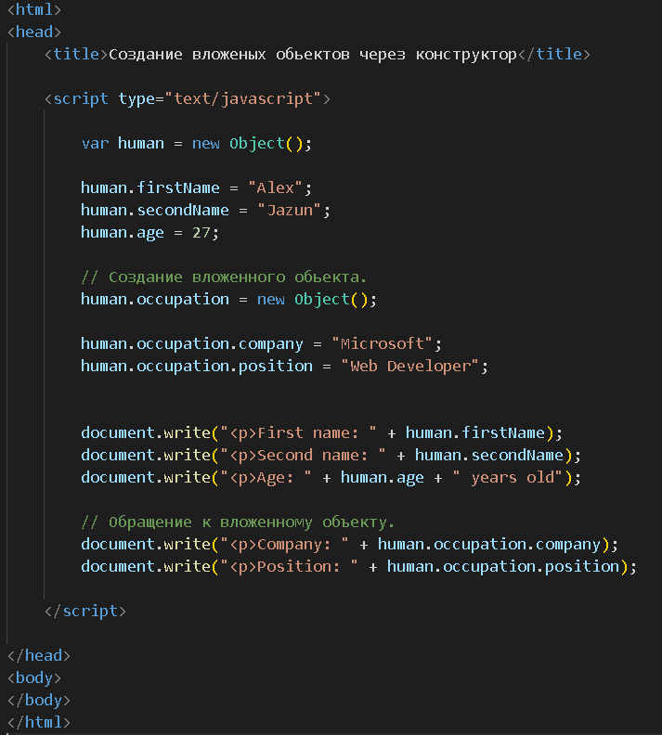

**Задача 6.**  Создать скрипт который содержит два метода, метод show() для вывода информации содержащейся в объекте, а changeWork() для изменения места работы объекта.

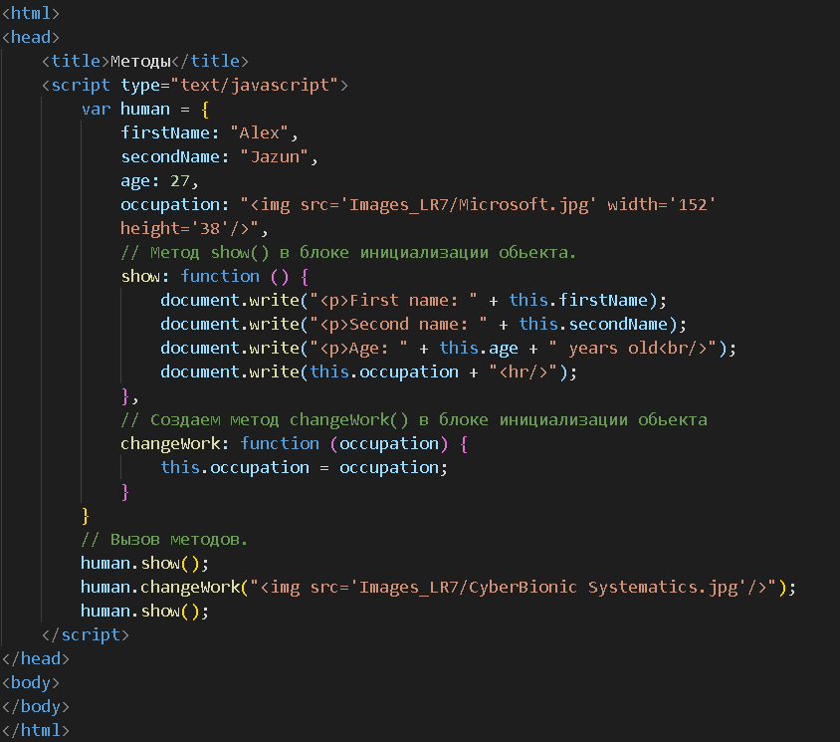

**Задача 7.**  Создать скрипт который содержит объект builder состоящий из методов, каждый метод должен выводить на экран часть картинки дома. Отдельно выведите на экран дом без крыши, без подвала.

<html>

<head>

<title>Строитель</title>

<script type="text/javascript">

var builder = new Object();

builder.createRoof = function () {

document.write("<img src='Images_LR7/Roof.gif'/><br/>");

};

builder.createFirstFloor = function () {

document.write("<img src='Images_LR7/FirstFloor.gif'/><br/>");

};

builder.createSecondFloor = function () {

document.write("<img src='Images_LR7/SecondFloor.gif'/><br/>");

};

builder.createBasement = function () {

document.write("<img src='Images_LR7/Basement.gif'/><br/>");

};

// Строительство дома.

builder.createRoof();

builder.createSecondFloor();

builder.createFirstFloor();

builder.createBasement();

</script>

</head>

<body>

</body>

</html>

**Задача 8.**  Создать скрипт для перебора свойств объекта house. Создать массив arr со значениями и сделать перебор всех значений в цикле.

<html>

<head>

<title>Конструкция for in</title>

<script type="text/javascript">

var house = {

roof: "<img src= Images_LR7/Roof.gif'/><br/>",

secondFloor: "<img src= Images_LR7/SecondFloor.gif'/><br/>",

firstFloor: "<img src='Images_LR7/FirstFloor.gif'/><br/>",

basement: "<img src= Images_LR7/Basement.gif'/><br/>",

address: "<p style='color:green'>UK. London. Muswell Hill. N10<hr/>"

};

// Перебор значений свойств в обьекте - house

for (var element in house) {

// создание той переменной, которая будет перебирать свойства в объекте house

document.write(house[element]); //выводим на екран переменную которая перебирала свойство

}

//цикл for/in не проходит по всем элементам массива(свойствам объекта), а перебирает перечисленные

var arr = [];

var _ind = 0;

arr[0] = true;

arr[4] = 1;

arr[122] = "people";

for (_ind in arr) {

arr[3] = false; // созданный элемент массива в цикле for/in не всегда отобразиться самим циклом

console.log(_ind);

}

console.log(arr);

</script>

</head>

<body></body>

</html>

**Задача 9.**  Создать скрипт, который проверяет наличие свойства в объекте.

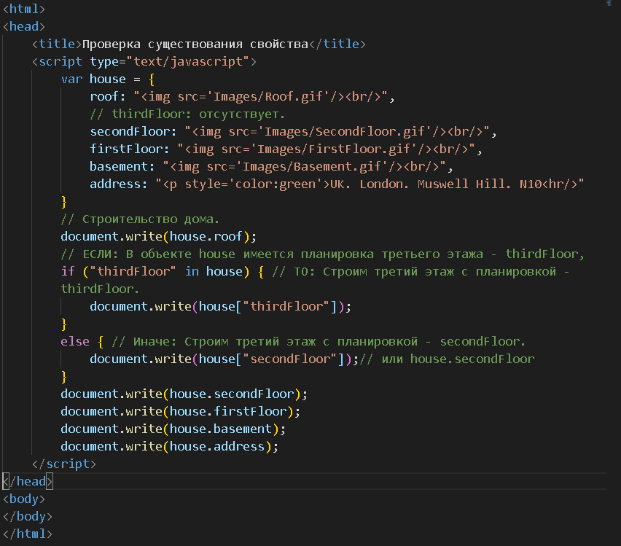

**Задача 10.**  Создать скрипт, который удаляет свойство из объекта. Удалить второй этаж из примера. Удалить крышу.

<html>

<head>

<title>Оператор delete</title>

<script type="text/javascript">

var house = {

roof: "<img src='Images/Roof.gif'/><br/>",

secondFloor: "<img src='Images/SecondFloor.gif'/><br/>",

firstFloor: "<img src='Images/FirstFloor.gif'/><br/>",

basement: "<img src='Images/Basement.gif'/><br/>",

address: "<p style='color:green'>UK. London. Muswell Hill. N10<hr/>"

}

// Строительство дома.

if ("secondFloor" in house) {

// Удаление свойства secondFloor из объекта house.

delete house.secondFloor;

}

for (element in house) {

document.write(house[element]);

}

</script>

</head>

<body>

</body>

</html>